SZCZEGÓŁOWY OPIS PRZEDMIOTU ZAMÓWIENIA
W ramach zamówienia Wykonawca zobowiązany jest wykonać i dostarczyć do siedziby Zamawiającego wyszczególnione poniżej meble. Wszystkie meble muszą zostać przekazane w stanie nadającym się do natychmiastowego użytkowania (złożone, sklejone, skręcone itp.).Wszystkie materiały użyte do produkcji mebli w tym kleje, obrzeża ABS itp. muszą posiadać atest higieniczności.

CZĘŚĆ I. BIURKA

(s.1a)
61 szt. Biurko prostokątne z przystawką 800 mm z prawej strony
Biurko w kolorze wiąz jasny wyposażone w wytrzymały blat z 36 milimetrowej płyty MDF, klasa higieniczności E1. Biurko do pracy przy komputerze. Regulowana wysokość.
Biurko wykonane w całości z płyty wiórowej o grubości 36 mm (+/- 1mm), pokryte dwustronnie melaminą, blat o grubości min. 36 mm oklejony z czterech stron obrzeżem ABS 2 mm w kolorze biurka. Po obu stronach blatu wmontowane dwa przepusty kablowe (przelotki) o średnicy 60 mm w kolorze srebrnym. Przystawka z prawej strony biurka w kolorze wiąz jasny. Przystawka z płyty MDF przymontowana trwale do przedniej krawędzi blatu biurka. Blat przystawki o grubości 36 milimetrowej, oklejony z czterech stron obrzeżem ABS w kolorze biurka. Biurko i przystawka posiadają blendy w kolorze wiąz jasny zakrywające ½ wysokości mebla. Łączenie przystawki do biurka w sposób niewidoczny i na równym poziomie wysokości. Nogi płytowe oraz krawędzie blend oklejone obrzeżem ABS 2 mm;
Wymiary:
- szerokość: 1800 mm +800 mm (przystawka)
- głębokość: 800 mm +400 mm (przystawka)
- wysokość: 750 mm– 760 mm+ 750 mm -760 mm (przystawka)
Biurko musi spełniać wymagania określone w rozporządzeniu Ministra Pracy i Polityki Społecznej z dnia 1 grudnia 1998 roku w sprawie bezpieczeństwa i higieny pracy na stanowiskach wyposażonych w monitory ekranowe (Dz.U. 98.148.973).
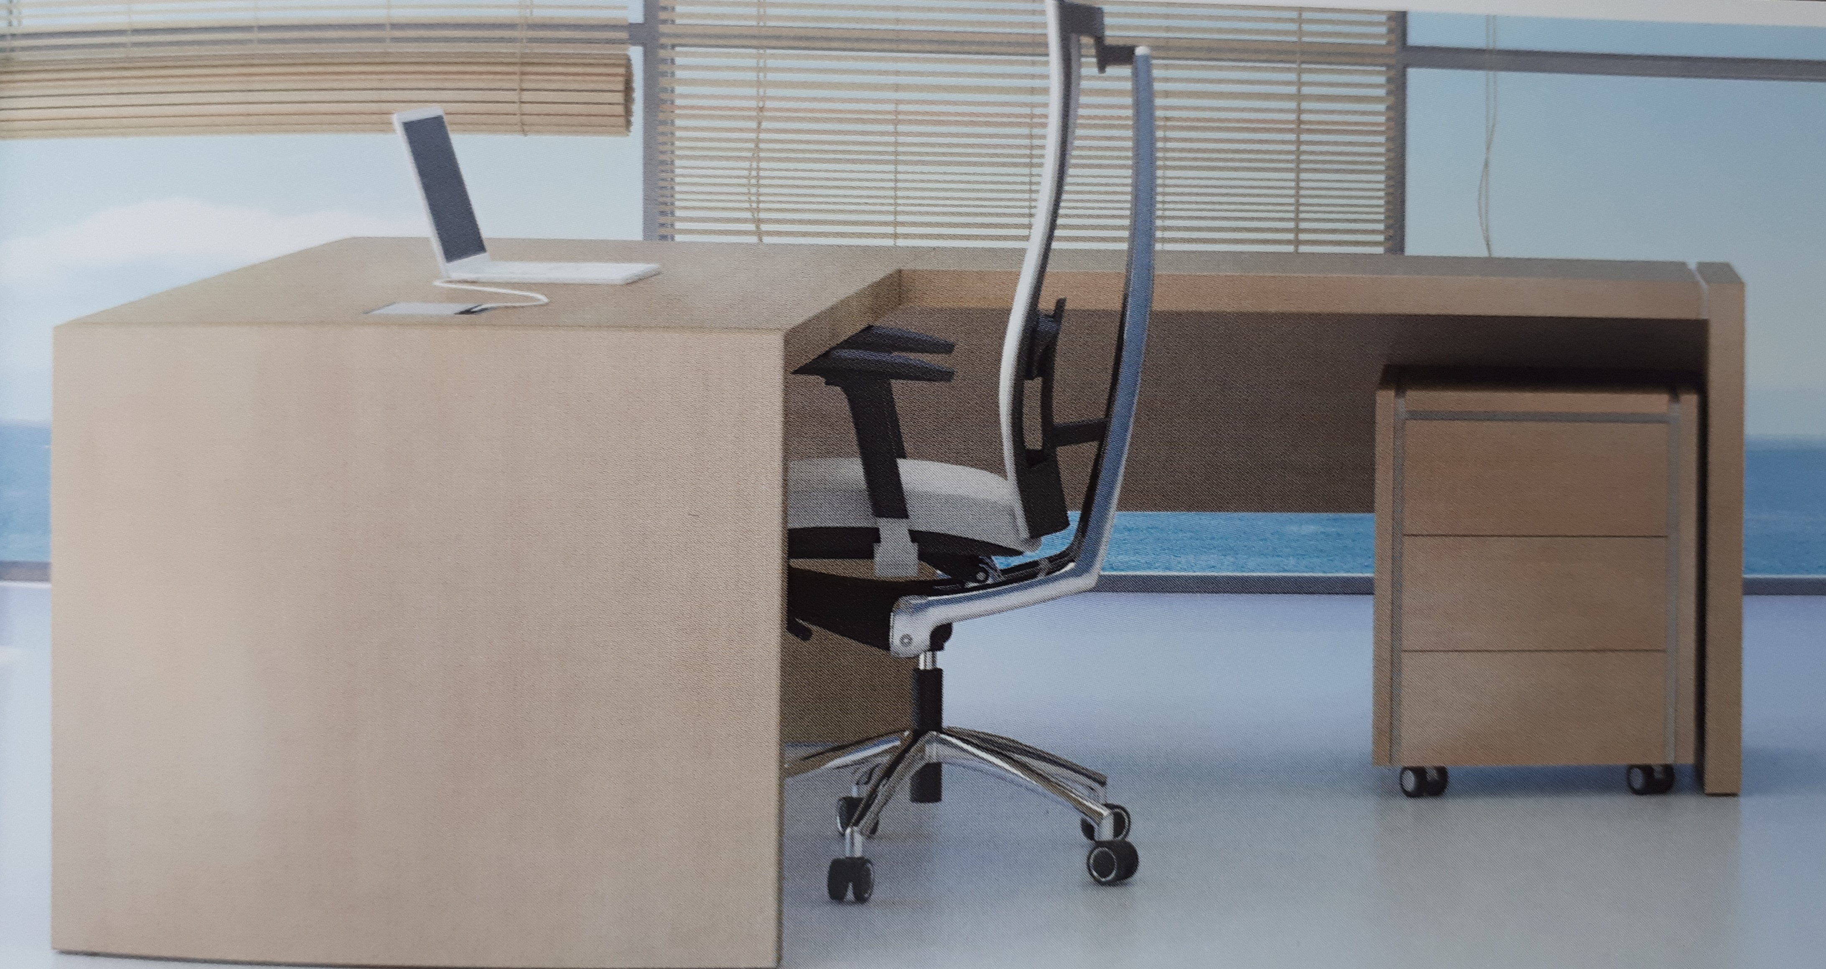
Zdjęcie poglądowe (Internet)

(s.1b)
74 szt. Biurko prostokątne z przystawką 800 mm z lewej strony
Biurko w kolorze wiąz jasny wyposażone w wytrzymały blat z 36 milimetrowej płyty MDF, klasa higieniczności E1. Biurko do pracy przy komputerze. Regulowana wysokość.
Biurko wykonane w całości z płyty wiórowej o grubości 36 mm (+/- 1mm), pokryte dwustronnie melaminą, blat o grubości min. 36 mm oklejony z czterech stron obrzeżem ABS 2 mm w kolorze biurka. Po obu stronach blatu wmontowane dwa przepusty kablowe (przelotki) o średnicy 60 mm w kolorze srebrnym. Przystawka z prawej strony biurka w kolorze wiąz jasny. Przystawka z płyty MDF przymontowana trwale do przedniej krawędzi blatu biurka. Blat przystawki o grubości 36 milimetrowej, oklejony z czterech stron obrzeżem ABS w kolorze biurka. Biurko i przystawka posiadają blendy w kolorze wiąz jasny zakrywające ½ wysokości mebla. Łączenie przystawki do biurka w sposób niewidoczny i na równym poziomie wysokości. Nogi płytowe oraz krawędzie blend oklejone obrzeżem ABS 2 mm;
Wymiary:
- szerokość: 1800 mm +800 mm (przystawka)
- głębokość: 800 mm +400 mm (przystawka)
- wysokość: 750 mm– 760 mm+ 750 mm -760 mm (przystawka)
Biurko musi spełniać wymagania określone w rozporządzeniu Ministra Pracy i Polityki Społecznej z dnia 1 grudnia 1998 roku w sprawie bezpieczeństwa i higieny pracy na stanowiskach wyposażonych w monitory ekranowe (Dz.U. 98.148.973).
Zdjęcie poglądowe (Internet)

(s.5a)
3 szt. Biurko gabinetowe o podwyższonym standardzie z przystawką 1000 mm z lewej strony
Biurko w kolorze wiąz jasny wyposażone w wytrzymały blat z 54 milimetrowej płyty MDF, klasa higieniczności E1. Biurko do pracy przy komputerze. Regulowana wysokość. Biurko wykonane w całości z płyty wiórowej o grubości 54 mm (+/- 1mm), pokryte dwustronnie melaminą, blat oklejony z czterech stron obrzeżem ABS 2mm w kolorze biurka. Po obu stronach blatu wmontowane dwa przepusty kablowe (przelotki) o średnicy 60 mm w kolorze srebrnym.
Przystawka z lewej strony biurka w kolorze wiąz jasny. Przystawka z płyty MDF przymontowana trwale do przedniej krawędzi blatu biurka. Blat przystawki o grubości 54 milimetrowej oklejony z czterech stron obrzeżem ABS w kolorze biurka. Biurko i przystawka posiadają blendy w kolorze wiąz jasny zakrywające ½ wysokości mebla. Łączenie przystawki do biurka w sposób niewidoczny i na równym poziomie wysokości. Nogi płytowe oraz krawędzie blend oklejone obrzeżem ABS 2 mm;
Wymiary:
- szerokość: 2500 mm +1000 mm (przystawka)
- głębokość: 800 mm +400 mm (przystawka)
- wysokość: 750 mm– 760 mm+ 750 mm -760 mm (przystawka)
Biurko musi spełniać wymagania określone w rozporządzeniu Ministra Pracy i Polityki Społecznej z dnia 1 grudnia 1998 roku w sprawie bezpieczeństwa i higieny pracy na stanowiskach wyposażonych w monitory ekranowe (Dz.U. 98.148.973).

(s.5b)
1 szt. Biurko gabinetowe o podwyższonym standardzie z przystawką 1000 mm z prawej strony
Biurko w kolorze wiąz jasny wyposażone w wytrzymały blat z 54 milimetrowej płyty MDF, klasa higieniczności E1. Biurko do pracy przy komputerze. Regulowana wysokość.
Biurko wykonane z płyty wiórowej o grubości 54 mm (+/- 1mm), pokryte dwustronnie melaminą, blat oklejony z czterech stron obrzeżem ABS 2 mm w kolorze biurka. Po obu stronach blatu wmontowane dwa przepusty kablowe (przelotki) o średnicy 60 mm w kolorze srebrnym.
Przystawka z prawej strony biurka w kolorze wiąz jasny. Przystawka z płyty MDF montowana trwale do przedniej krawędzi blatu biurka. Blat przystawki o grubości 36 milimetrowej oklejony z czterech stron obrzeżem ABS w kolorze biurka. Biurko i przystawka posiadają blendy w kolorze wiąz jasny zakrywające ½ wysokości mebla. Łączenie przystawki do biurka w sposób niewidoczny i na równym poziomie wysokości. Nogi płytowe oraz krawędzie blend oklejone obrzeżem ABS 2 mm;
Wymiary:
- szerokość: 2500 mm +1000 mm (przystawka)
- głębokość: 800 mm +400 mm (przystawka)
- 750 – 760 mm+ 750 -760 mm (przystawka)
Biurko musi spełniać wymagania określone w rozporządzeniu Ministra Pracy i Polityki Społecznej z dnia 1 grudnia 1998 roku w sprawie bezpieczeństwa i higieny pracy na stanowiskach wyposażonych w monitory ekranowe (Dz.U. 98.148.973).

(s.6a)
13 szt. Biurko bez przystawki
Biurko w kolorze wiąz jasny wyposażone w wytrzymały blat z 36 milimetrowej płyty MDF, klasa higieniczności E1. Biurko do pracy przy komputerze. Regulowana wysokość.
Biurko wykonane w całości z płyty wiórowej o grubości 36 mm (+/- 1mm), pokryte dwustronnie melaminą, blat oklejony z czterech stron obrzeżem ABS 2 mm w kolorze biurka. Po obu stronach blatu wmontowane dwa przepusty kablowe (przelotki) o średnicy 60 mm w kolorze srebrnym. Biurko posiada blendy w kolorze wiąz jasny zakrywające ½ wysokości mebla. Nogi płytowe oraz krawędzie blend oklejone obrzeżem ABS 2 mm.
Wymiary:
- szerokość: 1800 mm
- głębokość: 800 mm
- wysokość: 750 mm – 760 mm
Biurko musi spełniać wymagania określone w rozporządzeniu Ministra Pracy i Polityki Społecznej z dnia 1 grudnia 1998 roku w sprawie bezpieczeństwa i higieny pracy na stanowiskach wyposażonych w monitory ekranowe (Dz.U. 98.148.973).

(s.7a)
3 szt. Biurko bez przystawki do przeglądania akt
Biurko w kolorze wiąz jasny wyposażone w wytrzymały blat z 28 milimetrowej płyty MDF, klasa higieniczności E1. Regulowana wysokość. Biurko wykonane w całości z płyty wiórowej o grubości 18 mm (+/- 1mm), pokryte dwustronnie melaminą, blat oklejony z czterech stron obrzeżem ABS 2 mm w kolorze biurka Po obu stronach blatu wmontowane dwa przepusty kablowe (przelotki) o średnicy 60 mm w kolorze srebrnym. Nogi płytowe oraz wszystkie krawędzie oklejone obrzeżem ABS 2 mm.
Wymiary:
- szerokość: 1500 mm
- głębokość: 800 mm
- wysokość: 750 mm – 760 mm
Biurko musi spełniać wymagania określone w rozporządzeniu Ministra Pracy i Polityki Społecznej z dnia 1 grudnia 1998 roku w sprawie bezpieczeństwa i higieny pracy na stanowiskach wyposażonych w monitory ekranowe (Dz.U. 98.148.973).

CZĘŚĆ II. KONTENERKI PODBIURKOWE

(s.9b)
148 szt. Kontenerek podbiurkowy mobilny na kółkach ciemny popiel: kontenerek podbiurkowy w kolorze ciemny popiel. Korpus wykonany z 28 mm płyty w klasie higieniczności E1 obustronnie laminowanej z krawędziami bocznymi wykończonymi obrzeżem ABS w kolorze korpusu. Wieniec górny i dolny wykonany z 28 mm płyty, obustronnie laminowanej z krawędziami bocznymi wykończonymi obrzeżem ABS w kolorze płyty. Plecy wpuszczone w boki wykonane z 18 mm płyty, dwustronnie laminowanej z krawędziami bocznymi wykończonymi obrzeżem ABS w kolorze płyty. Kontenerek laminowany z każdej strony. Kontenerek wyposażony w 3 szuflady z cichym domykiem, zamykane na klucz centralny, posiada blokadę wysuwu więcej niż 1szuflady jednocześnie. Szuflady na metalowych prowadnicach. Wyposażony w kółka jezdne (skrętne) o wytrzymałości min 40 kg. Uchwyty chromowane - matowe.
Wymiary:
- szerokość: 600 mm
- głębokość: 600 mm
- wysokość: 600 mm
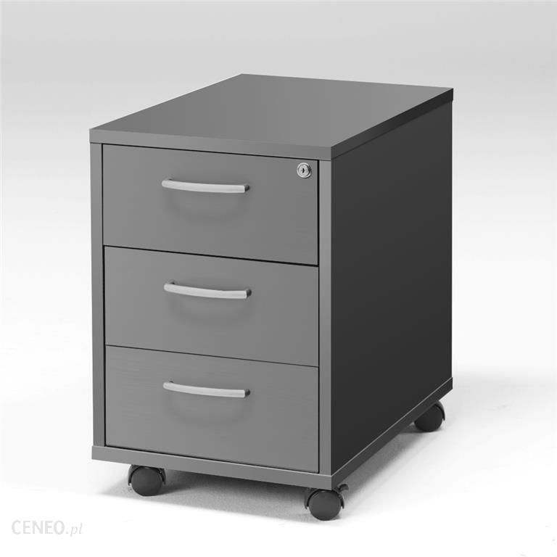

zdjęcie poglądowe (Internet)
(s.9c)
4 szt. Kontenerek podbiurkowy mobilny na kółkach wiąz jasny : Kontenerek podbiurkowy w kolorze wiąz jasny. Korpus wykonany z 28 mm płyty w klasie higieniczności E1 obustronnie laminowanej z krawędziami bocznymi wykończonymi obrzeżem ABS w kolorze korpusu. Wieniec górny i dolny wykonany z 36 mm płyty, obustronnie laminowanej z krawędziami bocznymi wykończonymi obrzeżem ABS w kolorze płyty. Plecy wpuszczone w boki wykonane z 28 mm płyty, dwustronnie laminowanej z krawędziami bocznymi wykończonymi obrzeżem ABS w kolorze płyty. Kontenerek wyposażony w 3 szuflady z cichym domykiem, zamykane na klucz centralny, posiada blokadę wysuwu więcej niż 1szuflady jednocześnie. Szuflady na metalowych prowadnicach. Wyposażony w kółka jezdne (skrętne) o wytrzymałości min 40 kg. Uchwyty chromowane - matowe.
Wymiary:
- szerokość: 600 mm
- głębokość: 600 mm
- wysokość: 600 mm
(s.9d)
11 szt. Kontenerek podbiurkowy mobilny na kółkach ciemny popiel: Kontenerek podbiurkowy w kolorze ciemny popiel. Korpus wykonany z 28 mm płyty w klasie higieniczności E1 obustronnie laminowanej z krawędziami bocznymi wykończonymi obrzeżem ABS w kolorze korpusu. Wieniec górny i dolny wykonany z 28 mm płyty, obustronnie laminowanej z krawędziami bocznymi wykończonymi obrzeżem ABS w kolorze płyty. Plecy wpuszczone w boki wykonane z 18 mm płyty, dwustronnie laminowanej z krawędziami bocznymi wykończonymi obrzeżem ABS w kolorze płyty. Kontenerek laminowany z każdej strony. Kontenerek wyposażony w 3 szuflady z cichym domykiem, zamykane na klucz centralny, posiada blokadę wysuwu więcej niż 1szuflady jednocześnie. Szuflady na metalowych prowadnicach. Wyposażony w kółka jezdne (skrętne) o wytrzymałości min 40 kg. Uchwyty chromowane - matowe.
Wymiary:
- szerokość: 400 mm
- głębokość: 600 mm
- wysokość: 600 mm
zdjęcie poglądowe (Internet)

CZĘŚĆ III. BOKSY - ZABUDOWA INFOLINII I OBSŁUGI KLIENTA
(s.8)
8 szt. Boks – zabudowa stanowisko pracy na infolinii, rozdzielane przegrodą (dźwiękoszczelną, tłumiącą dźwięk).
Boks zawiera biurko oraz przegrody w kolorze ciemny popiel. Biurko przystosowane do pracy przy komputerze.
Wytrzymały blat z płyty MDF o grubości 28 mm, pokryty dwustronnie melaminą, oklejony z czterech stron obrzeżem ABS w kolorze biurka. Po obu stronach blatu wmontowane dwa przepusty kablowe (przelotki) o średnicy 60 mm w kolorze srebrnym. Biurko wykonane są w całości z płyty wiórowej laminowanej o grubości 18 mm. Krawędzie wykończone okleiną ABS ok. 1,8 mm.
Boks wykonany z płyty wiórowej o grubości 18 mm (+/- 1mm) (3 ścianki, przód i 2 boki) pokrytej obiciem dźwiękoszczelnym/wygłuszającym oraz tkaniną w kolorze ciemny popiel. Przegrody boczne mają być wysunięte o 600 mm od końca blatu (nie widać osoby siedzącej obok). Ścianka z wygłuszeniem składa się z konstrukcji nośnej, z płyty wiórowej, maty wygłuszającej oraz tkaniny ozdobnej w kolorze ciemny popiel. Dookoła ścianka wykończona jest ramką z płyty meblowej. Ścianki boczne posiadają na dole nóżki aluminiowe okrągłe o wysokości 100 mm z regulacją.
Wymiary blatu boksu:
- szerokość: 1200 mm
- głębokość: 900 mm
- wysokość: 750 mm
(s.9a)
3 szt. Boks – zabudowa stanowisko obsługi interesanta rozdzielane przegrodą
Cały boks w kolorze ciemny popiel. Boks wykonany z płyty wiórowej o grubości 18 mm (+/- 1mm). Stanowisko wyposażone w wytrzymały blat z 36 milimetrowej płyty MDF do pracy przy komputerze na wysokości przystosowanej do wózka dla niepełnosprawnych. Od strony klienta blat bez wcięć. Cokół MDF pokryty dwustronnie melaminą w kolorze ciemny popiel. Wszystko oklejone z czterech stron obrzeżem ABS w kolorze ciemny popiel. Po obu stronach blatu wmontowane dwa przepusty kablowe (przelotki) o średnicy 60 mm w kolorze srebrnym. Wysokość boksu regulowana, wykonanie na wymiar po dokładnym zmierzeniu.
Kanał kablowy - stal malowana proszkowo: srebrny metalik mat.
Biurka należy oddzielić od siebie systemowymi panelami osłonowymi o wymiarach:
1200 mm x 50mm x 1400 mm – pomiędzy biurkami pracowników z wysunięciem panelu na zewnątrz o ok. 600 mm. Od strony petenta panel osłonowy wysunięty poza blat biurka na ok. 300 mm.
Wymiary blatu boksu:
- szerokość: 1860 mm
- głębokość: 700 mm
- wysokość: 750 mm – 760 mm

CZĘŚĆ IV. STOŁY

(s.10)
15 szt. Stół konferencyjny
Blat stołu prostokątny, wytrzymały z 36 mm płyty wiórowej dwustronnie laminowanej z krawędziami bocznymi zabezpieczonymi obrzeżem ABS o grubości 2 mm. Kolor stołu i obrzeża wiąz jasny. Nogi stołu chromowane matowe. Obrzeże spójne kolorystycznie z kolorem płyty. Stelaż stołu to konstrukcja metalowa, samonośna. Nogi wykonane z profilu min. 50x50 mm.
Płyta wiórowa użyta do produkcji stołu posiada atest potwierdzający, że użyte do produkcji mebli płyty wiórowe są obustronnie laminowane, w klasie higieniczności E1 o podwyższonej trwałości.
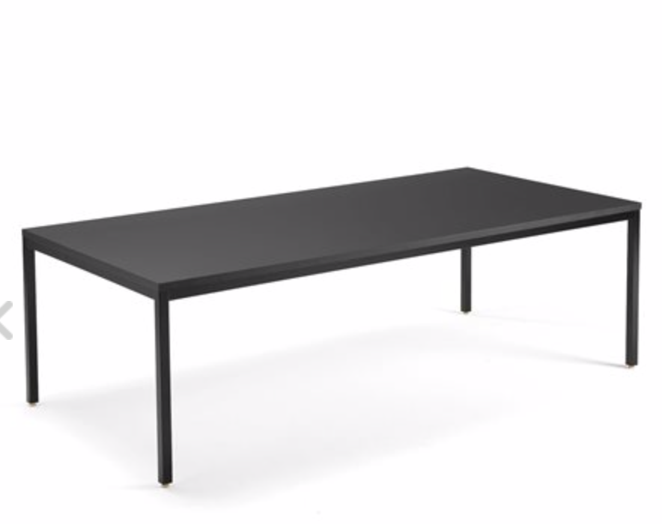
Wymiary:
- szerokość: 900 mm
- długość: 1500 mm
- wysokość: regulowana ok. 760 mm

zdjęcie poglądowe (Internet)
(s.11)
8 szt. Stół konferencyjny
Blat stołu prostokątny, wytrzymały z 36 mm płyty wiórowej dwustronnie laminowanej z krawędziami bocznymi zabezpieczonymi obrzeżem ABS o grubości 2 mm. Kolor stołu i obrzeża wiąz jasny. Nogi stołu chromowane matowe. Obrzeże spójne kolorystycznie z kolorem płyty. Stelaż stołu to konstrukcja metalowa, samonośna. Nogi wykonane z profilu min. 50x50 mm.
Płyta wiórowa użyta do produkcji stołu posiada atest potwierdzający, że użyte do produkcji mebli płyty wiórowe są obustronnie laminowane, w klasie higieniczności E1 o podwyższonej trwałości.
Wymiary:

- szerokość: 850 mm
- długość: 2000 mm
- wysokość: regulowana ok. 760 mm

zdjęcie poglądowe (Internet)
(s.12)
3 szt. Stół konferencyjny
Blat stołu prostokątny, wytrzymały z 36 mm płyty wiórowej dwustronnie laminowanej z krawędziami bocznymi zabezpieczonymi obrzeżem ABS o grubości 2 mm. Kolor stołu i obrzeża wiąz jasny. Nogi stołu chromowane matowe. Obrzeże spójne kolorystycznie z kolorem płyty. Stelaż stołu to konstrukcja metalowa, samonośna. Nogi wykonane z profilu min. 50x50 mm.
Płyta wiórowa użyta do produkcji stołu posiada atest potwierdzający, że użyte do produkcji mebli płyty wiórowe są obustronnie laminowane, w klasie higieniczności E1 o podwyższonej trwałości.
Wymiary:
- szerokość: 1250 mm
- długość: 1800 mm
- wysokość: regulowana ok. 760 mm

zdjęcie poglądowe (Internet)

(s.15)
25 szt. Stół do pokoju socjalnego
Stoły w kolorze ciemny popiel na nogach chromowanych srebrny mat wyposażone w wytrzymały blat z 28 mm płyty wiórowej dwustronnie laminowanej z krawędziami bocznymi wykończonymi obrzeżem ABS. Powierzchnia łatwa do utrzymania w czystości. Nogi wykonane z profilu min. 50x50 mm. Nogi stołu/stelaż lakierowane proszkowo w strukturze satyna na kolor srebrny.
Wymiary:
- szerokość: 600 mm
- długość: 850 mm
- wysokość: 750 mm
Atest potwierdzający, że użyte do produkcji mebli płyty wiórowe były obustronnie laminowane, klasa higieniczności E1 o podwyższonej trwałości.

CZĘŚĆ V. KRZESŁA OBROTOWE I FOTELE

(s.18)
160 szt. Krzesło obrotowe z zagłówkiem do pracy przy biurku
Krzesło obrotowe posiada miękkie tapicerowane siedzisko w kolorze turkusowym oraz oparcie siatkowe w kolorze czarnym lub grafitowym. Siedzisko pokryte pianką trudnopalną. Moduł nośny siedziska z zatopionymi płaskownikami stalowymi wyposażony w mechanizm regulacji głębokości w zakresie 60mm za pomocą dźwigni zintegrowanej z modułem nośnym.
Krzesło wyposażone w podłokietniki z miękką nakładką posiadające regulację wysokości w zakresie min 90mm oraz regulację nakładki przód-tył w zakresie 50 mm co pozwala na prawidłowe ułożenie przedramienia użytkownika podczas korzystania z wysuwu siedziska. Oparcie krzesła rozszerzające się ku górze gwarantujące optymalne podparcie zarówno odcinka lędźwiowego oraz łopatek użytkownika. Regulacja wysokości podparcia lędźwiowego w zakresie 70 mm. Łącznik oparcia i siedziska stanowi integralny element konstrukcji oparcia. Oparcie tapicerowane siatką. Oparcie wyposażone w tapicerowany regulowany zagłówek ( wysokość i kąt pochylenia).
Podstawa krzesła wykonana z tworzywa sztucznego o średnicy 700 mm wyposażona w kółka samohamowne średnica 65 mm. Krzesło tapicerowane tkaniną trudno palną, o parametrach nie gorszych 200 000 tys. cykli Martindala gramatura 400g/m2.
- Wysokość całkowita krzesła: 1200 mm – 1300 mm
- Wysokość siedziska: 440 mm – 530 mm
- Głębokość powierzchni siedziska: 450 mm - 460 mm
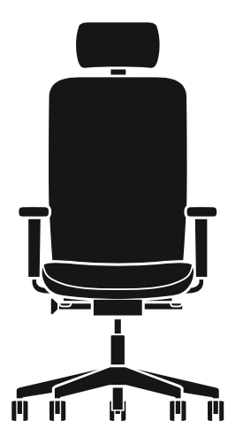
- Głębokość siedziska: 420 mm – 480 mm
- Szerokość siedziska: 495 mm - 500 mm
- Wysokość powierzchni oparcia: 600 mm + zagłówek
- Wysokość górnej krawędzi oparcia: 600 mm + zagłówek
- Szerokość oparcia: 500 mm
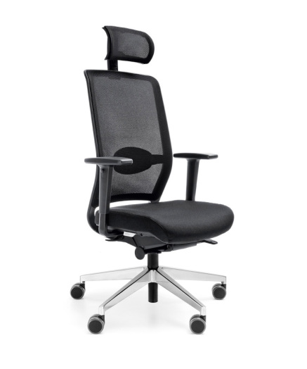
zdjęcia poglądowe (Internet)

(s.22)
3 szt. Fotel obrotowy do gabinetu z zagłówkiem

Fotel posiada miękkie tapicerowane siedzisko, obicie tkanina tapicerska wysokogatunkowa, obiciowa w kolorze ciemny szary. Klasa ścieralności 200 000 tys. cykli Martindala zgodnie z normą BSEN ISO 12947-2, odporność na piling 5, trudnozapalność. Regulowana głębokość i wysokość siedziska. Podłokietniki regulowane w poziomie i w pionie. Podstawa metalowa (kolor chrom), pięcioramienna, samohamowne kółka do powierzchni dywanowej.
Fotele obrotowe muszą posiadać atest badań wytrzymałościowych oraz protokół oceny ergonomicznej.
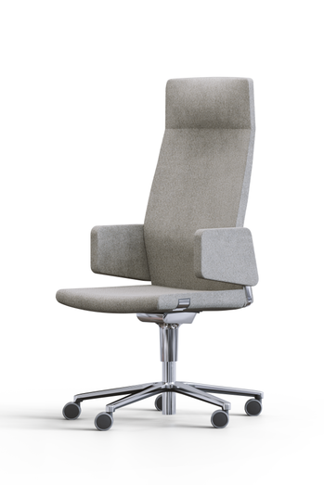
zdjęcie poglądowe (Internet)

VI. ŁAWKI, KRZESŁA DLA INTERESANTÓW I POK. SOCJALNYCH

(s.21)
24 szt. Krzesło do pokoju socjalnego
Krzesło w kolorze ciemny popiel, powierzchnia łatwa do utrzymania w czystości, siedzisko i oparcie tworzywo sztuczne wytrzymałe, profilowane, nie wyściełane. Nogi metalowe. Malowane proszkowo na kolor ciemny popiel. Krzesło zawiera zabezpieczenia przed porysowaniem podłogi. Powierzchnia krzesła łatwa do utrzymania w czystości.
Wymiary:
- siedzisko szerokość 440 mm,
- siedzisko głębokość 400 mm.

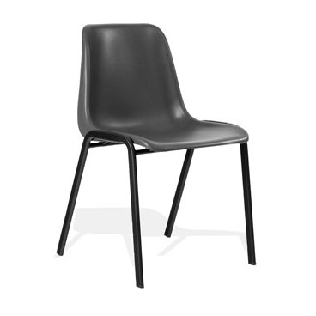
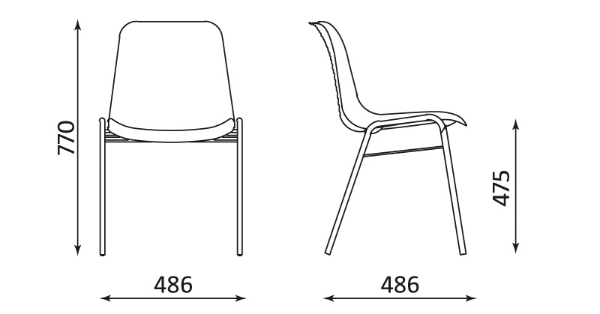
zdjęcia poglądowe (Internet)
(s.23a)
8 szt. Ławka 3 siedziskowa na stelażu metalowym /stalowym z blatem
Siedzisko i oparcie tworzą jednolity kubełek ze sklejki akacjowej/bukowej, lakierowanej pokrytej naturalną okleiną modyfikowaną lub odpornym na zarysowania laminatem HPL łatwe do utrzymania w czystości. Kolor ciemny popiel i turkusowy (w proporcji 2 siedziska w kolorze ciemny popiel, 1 turkusowe, ostateczne ustalenie kolejności kolorów w porozumieniu z Zamawiającym). Konstrukcja stelaża metalowa, gięta z rury o przekroju 20 mm, malowana proszkowo na kolor czarny lub ciemny popiel.
Krzesełka są połączone w rzędy za pomocą metalowego, estetycznego łącznika wysuwanego spod siedziska. Krzesełka mają wmontowane blaty boczne lewostronne (składane).
Wmontowane blaty boczne lewostronne (składane). Krzesełka złączone na stalowym stelażu, elementy stalowe malowane proszkowo na kolor ciemny popiel.
Produkt posiada Atest Badań Wytrzymałościowych.
Wymiary siedzisk standardowe szer. ok.420- 440 mm. głębokość ok. 390-400 mm.
Wymiary dla całości:
- wysokość 820 mm
- głębokość 600 mm,
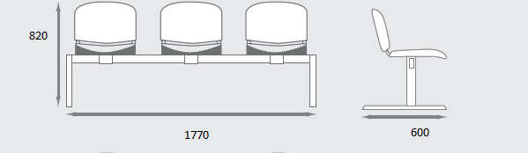
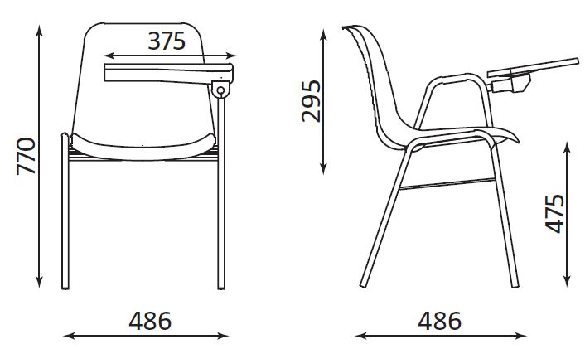

zdjęcia poglądowe (Internet)

(s.23b)
2 szt. Ławka 2 siedziskowa na stelażu metalowym/stalowym z blatem
Siedzisko i oparcie tworzą jednolity kubełek ze sklejki akacjowej/bukowej, lakierowanej pokrytej naturalną okleiną modyfikowaną lub odpornym na zarysowania laminatem HPL łatwe do utrzymania w czystości. Kolor ciemny popiel i turkusowy (1 ławka z dwoma siedziskami w kolorze ciemny popiel, 1 ławka. w proporcji 1 siedzisko w kolorze ciemny popiel, 1 siedzisko turkusowe, ostateczne ustalenie kolejności kolorów w porozumieniu z Zamawiającym).
Konstrukcja stelaża metalowa, gięta z rury o przekroju 20 mm, malowana proszkowo na kolor czarny lub ciemny popiel.
Krzesełka są połączone w rzędy za pomocą metalowego, estetycznego łącznika wysuwanego spod siedziska. Krzesełka mają wmontowane blaty boczne lewostronne (składane).
Produkt posiada Atest Badań Wytrzymałościowych.
Wymiary siedzisk standardowe szer. ok.420- 440 mm. głębokość ok. 390-400 mm.
Wymiary dla całości:
- wysokość 820 mm,
- głębokość 600 mm,

(s.23c)
6szt. Krzesło dla interesantów w stylu ławek 23a i 23 b
Krzesło w kolorze ciemny popiel (w stylu ławek 2 i 3 siedziskowych), posiada siedzisko i oparcie tworzące jednolity kubełek ze sklejki akacjowej/bukowej, lakierowanej pokrytej okleiną w kolorze ciemny popiel, modyfikowaną lub pokrytą odpornym na zarysowania laminatem HPL (kolor ciemny popiel). Konstrukcja stelaża metalowa, gięta z rury o przekroju 20 mm, malowana proszkowo na kolor czarny lub ciemny popiel. Zabezpieczenia przed porysowaniem podłogi.
Produkt posiada Atest Badań Wytrzymałościowych.
Wymiary:
- siedzisko szerokość 420-440 mm,
- Siedzisko głębokość 390-400 mm.

CZĘŚĆ IX. SZAFY PRACOWNICZE (BHP)

(s.32)
20 szt. Szafa pracownicza (BHP)
Pojedyncze jednodrzwiowe szafy pracownicze w kolorze ciemny popiel. Wykonanie blacha stalowa 0,8 -10 mm. Szafa zamykana na klucz. Wieniec dolny wzmocniony blachą 2mm. Szafa metalowa malowana farbami proszkowymi posiadającymi atest higieniczny wydany przez PZH.
Wyposażenie :
- zamki na klucz (2 klucze w komplecie)
- półka górna o gł. 37,5cm na wysokości 25cm od góry
- 2 haczyki metalowe na ściance
- drążek + 2 haczyki plastikowe
Wymiary dla całości:
- wysokość 1800 mm,
- szerokość 500 mm-600 mm,
- głębokość 450mm-490 mm,

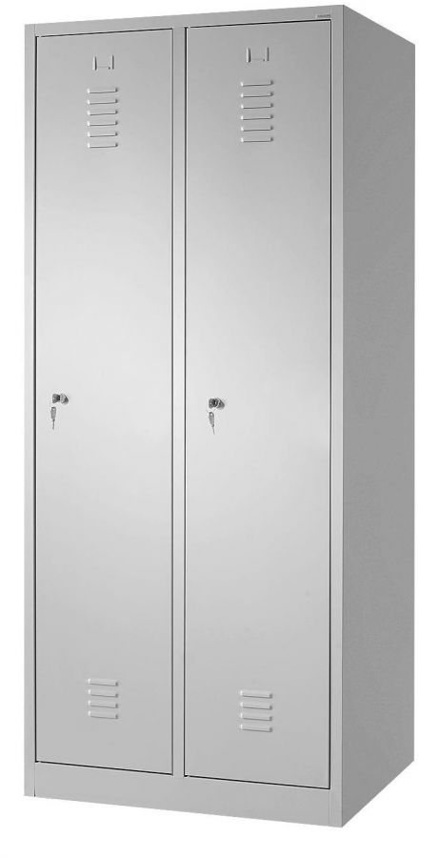
zdjęcie poglądowe (Internet)

CZĘŚĆ X. SZAFA NA WYMIAR

(s.33)
1 szt. Szafa wnękowa w zabudowie, na wymiar
Korpus oraz całość szafy w kolorze ciemny popiel, korpus wykonany z 18 mm, płyty dwustronnie laminowanej z krawędziami bocznymi wykończonymi obrzeżem ABS w kolorze korpusu. Szafa z dwojgiem drzwi przesuwnych. Szafa dzielona zawiera regulowane półki na wysokość segregatora. Wieniec górny i dolny wykonany z 25 mm płyty, dwustronnie laminowanej z krawędziami bocznymi wykończonymi obrzeżem ABS w kolorze płyty. Plecy wpuszczone w boki i wieńce wykonane z 18 mm płyty, dwustronnie laminowanej z krawędziami bocznymi wykończonymi obrzeżem ABS w kolorze płyty. Ostateczne wymiary po wymierzeniu przez Wykonawcę.
Wymiary dla całości:
- wysokość: 1500 mm,
- szerokość: 2400 mm,
- głębokość: 490 mm,

